СБОРКИ МНОГОЗОНОВЫЕ 301СБ ТИПА ТХА-К, ТХК-К, ТНН, ТЖК, ТСП, УТП, УТС
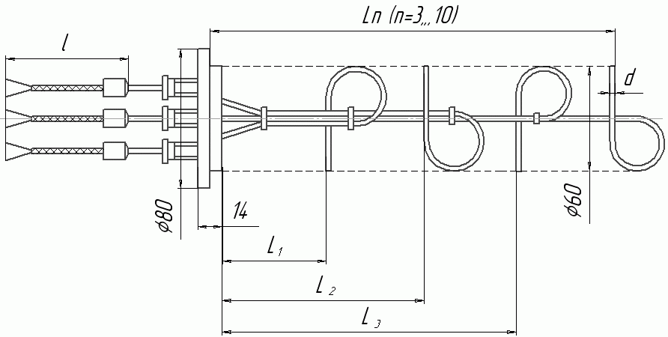
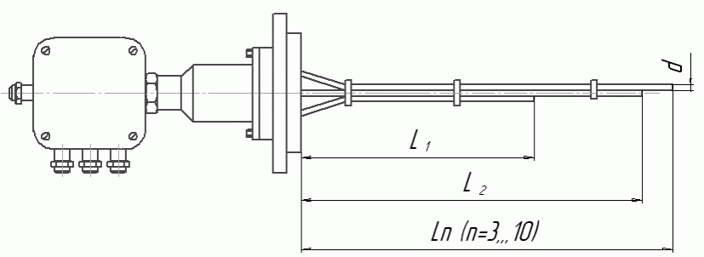

Предназначены для измерения температуры вдоль оси: печей термообработки, реакторов каталитического синтеза нефтепродуктов, различных резервуаров и т.п. Состоят из нескольких термопреобразователей различной монтажной длины. Число зон измерения равно числу термопреобразователей. Могут размещаться в термокарманах или разводиться по зонам измерения. Примеры конструктивных исполнений изображены на рис.1, 2, 3.
Многозоновые сборки изготавливаются на основе преобразователей термоэлектрических ТХА-К.301, ТХК-К.301, ТЖК-301, ТНН-301, термопреобразователей сопротивления ТСПв-1388-071. Все вышеперечисленные термопреобразователи могут применяться с измерительными преобразователями.
Многозоновые сборки изготавливаются по индивидуальным чертежам, согласованным с заказчиком (последняя цифра в примере записи обозначения при заказе означает номер согласованного чертежа).

Технические характеристики термопреобразователей
Диапазон измеряемых температур:
Тип | Диапазон измеряемых температур, °С | Номинальная температура применения, °С | Материал защитной оболочки
ТХА-К | -40…+800 | +600 | С321 – сталь AISI 321
 | -40…+900 | +700 | С316 – сталь AISI 316
 | -40…+1000 | +800 | С310 – сталь AISI 310
 | -40…+800 | +450 | С10 – сталь 12Х18Н10Т
 | -40…+1100 | +900 | Т600 – сплав Inconel 600
 | -40…+1000 | +750 | Т78 – сталь ХН78Т
ТХК-К | -40…+600 | +450 | С10 – сталь 12Х18Н10Т
ТЖК | -40…+600 | +450 | С321–сталь AISI 321,  С316–сталь AISI 316
ТНН | -40…+800 | +600 | С321 – сталь AISI 321
 | -40…+900 | +700 | С316 – сталь AISI 316
 | -40…+1000 | +900 | С310 – сталь AISI 310
 | -40…+1100 | +1000 | Т600 – сплав Inconel 600
ТСП (50П, 100П, Pt100, Pt500) | -50…+400 | +250 | С10 – сталь 12Х18Н10Т

Показатель тепловой инерции:
- для преобразователей термоэлектрических: не более 3 сек
- термопреобразователей сопротивления: не более 8 сек

Примеры записи обозначения датчиков при заказе
Для ТХА-К, ТХК-К, ТЖК, ТНН
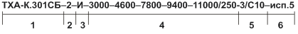
- Тип датчика, модификация
- Класс допуска (1 или 2 для ТХА-К, ТЖК, ТНН; 2 – для ТХК-К)
- Вид рабочего спая ( И – изолированный, Н – неизолированный )
- Длины зон измерения L₁, L₂ и т. д., мм / длина l, мм
- Диаметр d, мм / материал защитной арматуры (см. табл.1)
- Номер конструкторской документации
Для ТСП
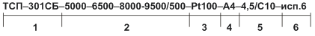
- Тип датчика, модификация
- Длины зон измерения L₁, L₂ и т. д., мм / длина l, мм
- НСХ по ГОСТ 6651-2009
- Класс допуска / схема соединений по ГОСТ 6651-2009
- Диаметр d, мм / материал защитной арматуры (см. табл.1)
- Номер конструкторской документации
Для ТХА-К, ТХК-К, ТЖК, ТНН с унифицированным выходным сигналом
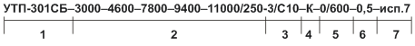
- Тип датчика, модификация
- Длины зон измерения L₁, L₂ и т. д., мм / длина l, мм
- Диаметр d, мм / материал защитной арматуры (см. табл.1)
- НСХ первичного преобразователя по ГОСТ 6616-94
- Диапазон измерения температуры
- Класс точности (см. раздел 4 каталога )
- Номер конструкторской документации
Для ТСП с унифицированным выходным сигналом
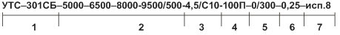
- Тип датчика, модификация
- Длины зон измерения L₁, L₂ и т. д., мм / длина l, мм
- Диаметр d, мм / материал защитной арматуры (см. табл.1)
- НСХ первичного преобразователя по ГОСТ 6651-2009
- Диапазон измерения температуры
- Класс точности (см. раздел 4 каталога)
- Номер конструкторской документации

